Проверочная работа №*6*

«*Разветвляющиеся алгоритмы*»

|  |  |
| --- | --- |
|  | Выполнил:  Студент группы *ИС-209*  *Чураков Константин Эдуардович*  Проверил:  Каргаполова Ю.А. |

Задание:

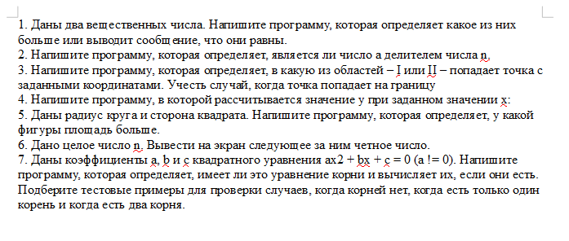

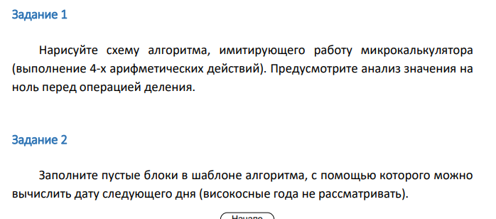

Код программы:

from math import *

# Задание 1 - Разветвляющиеся алгоритмы

# Задание 1

a = int(input('Напишите первое вещественное число: '))

b = int(input('Напишите второе вещественное число: '))

if a > b:

print('Первое число больше второго')

elif a < b:

print('Второе число больше первого')

else:

print('Первое число и второе равны')

print()

# Задание 2

n = int(input('Напишите число: '))

a = int(input('Напишите делитель: '))

if n % a == 0:

print('Делитель является целочисленным делителем')

else:

print('Делитель не является целочисленным делителем')

print()

# Задание 3

x = float(input('Напишите x координату точки: '))

if x > 4:

print('Точка находится во второй области')

elif x < 4:

print('Точка находится во первой области')

else:

print('Точка находится на границе областей')

print()

# Задание 4

x = float(input('Напишите входное число x: '))

if x > 0:

print('y =', pow(sin(x), 2))

else:

print('y =', 1 - sin(pow(x, 2)))

print()

# Задание 5

r = float(input('Напишите радиус круга: '))

a = float(input('Напишите сторону квадрата: '))

Sr = pi * r * r

Sa = a * a

if Sr > Sa:

print('Площадь круга больше площади квадрата')

elif Sa > Sr:

print('Площадь квадрата больше площади круга')

else:

print('Квадрат и круг равны по площади')

print()

# Задание 6

n = int(input('Напишите число: '))

if n % 2 == 1:

print('Следующее чётное число равно', n + 1)

else:

print('Число является чётным')

print()

# Задание 7

a = float(input('Напишите первый коэффициент квадратного уравнения: '))

b = float(input('Напишите второй коэффициент квадратного уравнения: '))

c = float(input('Напишите третий коэффициент квадратного уравнения: '))

D = pow(b, 2) - 4 * a * c

if D > 0:

x1 = (-b + sqrt(D)) / (2 * a)

x2 = (-b - sqrt(D)) / (2 * a)

print('Первый корень равен', x1)

print('Второй корень равен', x2)

elif D == 0:

x = -b / 2 * a

print('Корень равен', x)

else:

print('Квадратное уравнение не существует')

print()

# Задание 2 - Структура выбора

# Задание 1

a = float(input('Напишите первое число: '))

b = float(input('Напишите второе число: '))

operation = input('Какую операцию стоит провести с числами: ')

if operation == '+':

print('Сумма введёных чисел равна', a + b)

elif operation == '-':

print('Разность введёных чисел равна', a - b)

elif operation == '*':

print('Произведение введёных чисел равна', a * b)

elif operation == '/':

if b == 0:

print('Нельзя делить на 0')

else:

print('Частное введёных чисел равна', a / b)

else:

print('Неизвестная операция')

print()

# Задание 2

day = int(input('Напишите день: '))

month = int(input('Напишите месяц: '))

year = int(input('Напишите год: '))

print('Текущий день - ', day, '.', month, '.', year, sep = '')

if month == 2:

if day < 28:

day += 1

else:

month += 1

day = 1

elif month == 4 or month == 6 or month == 9 or month == 11:

if day < 30:

day += 1

else:

month += 1

day = 1

else:

if day < 31:

day += 1

else:

if month == 12:

year += 1

month = 1

day = 1

else:

month += 1

day = 1

print('Следующий день - ', day, '.', month, '.', year, sep = '')

print()

Блок схема к написанной программе:

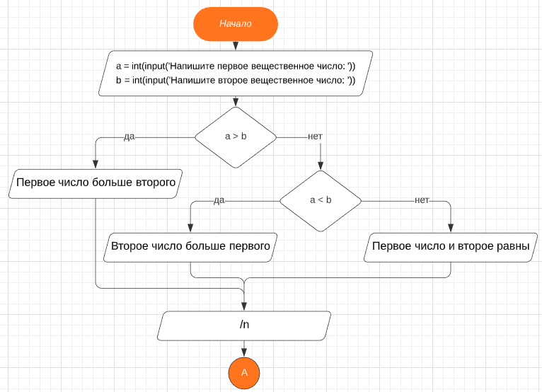

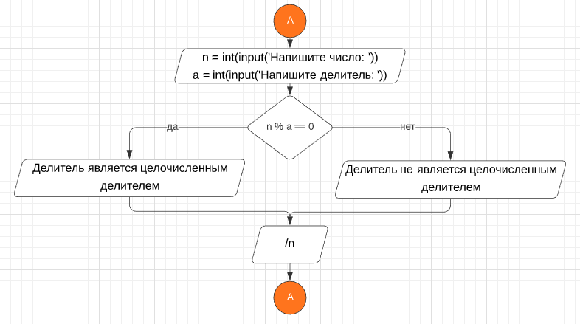

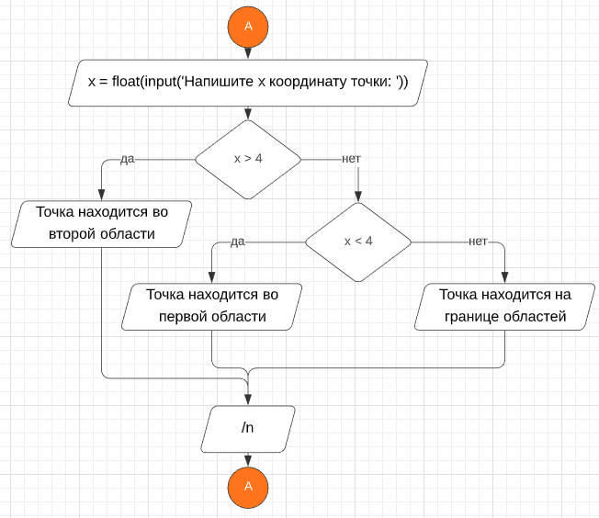

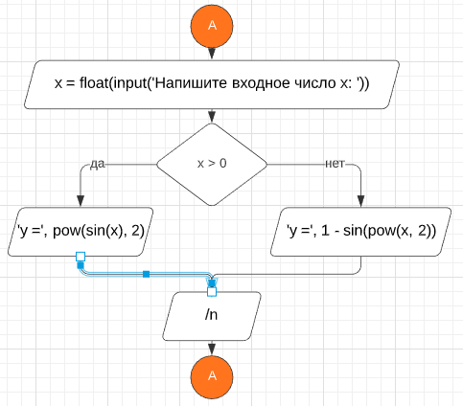

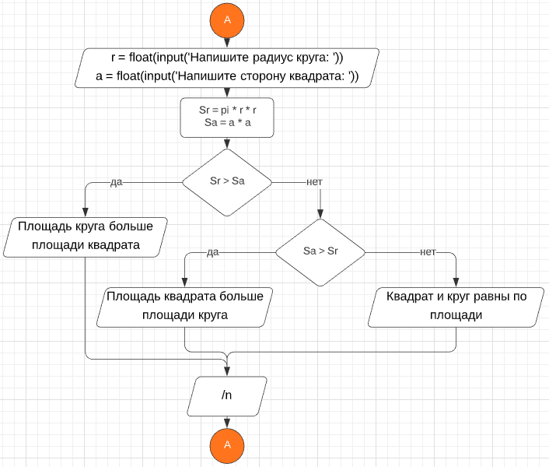

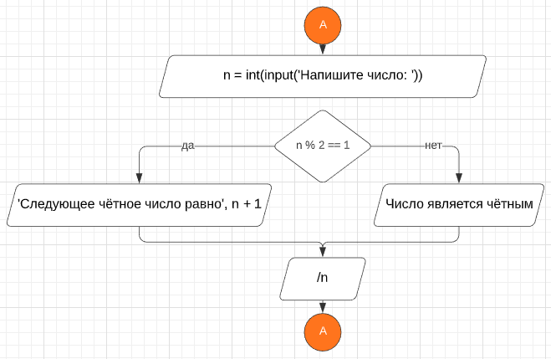

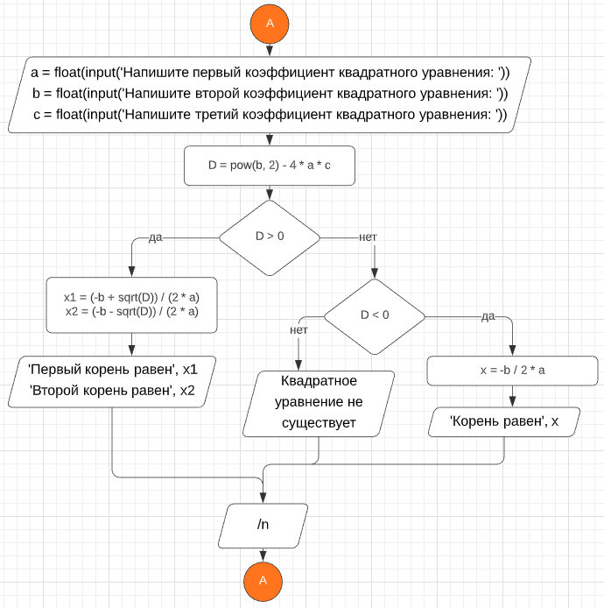

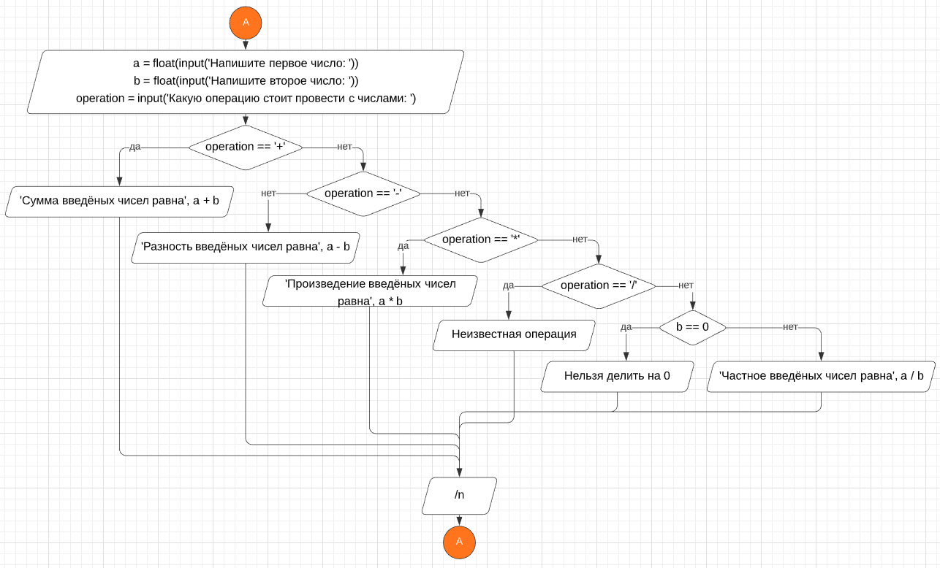

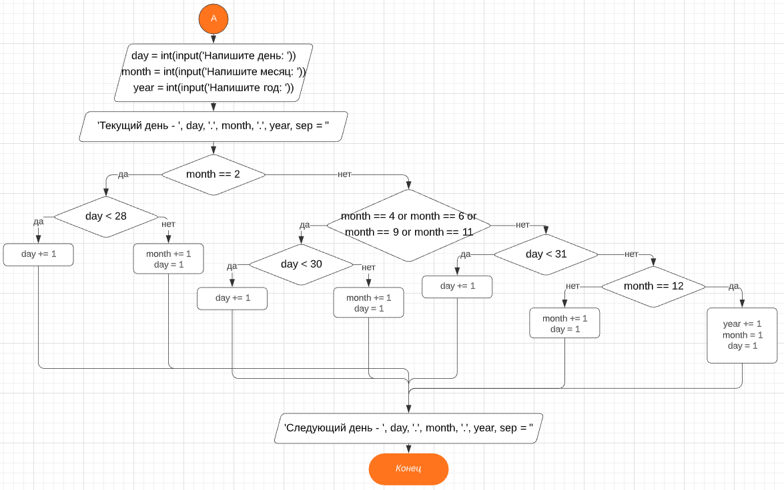

Скриншоты компиляции написанной программы:

